I.I.S. “G. D’Alessandro”

PARCO DELLE MADONIE “NATURA E CULTURA”

3 giorni in pullman

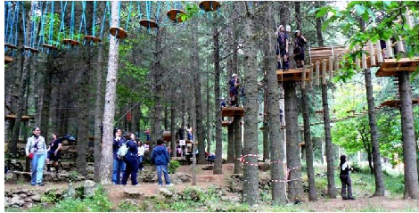
08.05: Bagheria / Parco delle Madonie
08:00 Raduno dei partecipanti presso Piazza Ignazio Layola Bagheria. Sistemazione in bus GT e partenza per Petralia Sottana. Arrivo al Parco Avventura. Pranzo presso il Parco Avventura. Svolgimento delle attività del parco Avventura. Trasferimento in albergo e sistemazione nelle camere riservate, cena e pernottamento.

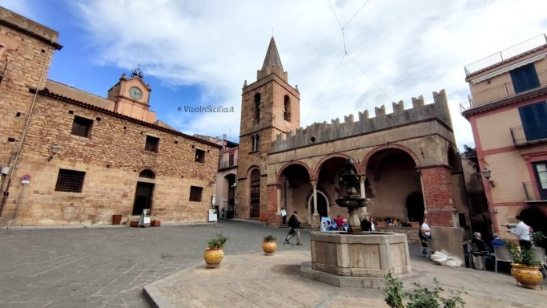
09.05: Bergi/ Castelbuono / Bagheria
Colazione in hotel. Visita guidata di Castelbuono: Castello + Museo Minà Palumbo ( il costo dei due siti è da pagare in loco perché non è possibile prepagare, €3,00 il Castello + €2,00 il Museo Minà Palumbo). Al Termine trasferimento a Bergi, pranzo e visita dell’azienda con percorso didattico “Orto e Frutteto Biologico”. Trasferimento in albergo, cena e pernottamento.

10.05: Percorso Naturalistico:
Colazione in Hotel. Partenza dal rifugio per l’escursione naturalistica guidata delle Madonie. Pranzo a sacco fornito dall’Hotel. Dopo pranzo sistemazione in bus Gt e rientro a Bagheria. Arrivo e fine dei ns servizi.

